CURRICULUM VITAE (CV)

TENTANG SAYA
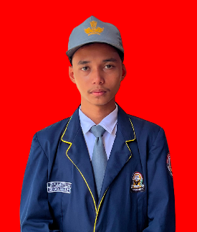
Nama : Zhyllan Fyllah
Tempat, Tanggal Lahir : Ujung Gading, 5 Maret 2009
Alamat : Pasaman Barat, Sumatera Barat, Indonesia
Kontak : zhyllanfyllah.my.id/open
Website : zhyllanfyllah.my.id

PENDIDIKAN FORMAL
- SMKN 1 Lembah Melintang, Teknik Komputer dan Jaringan (TKJ)
2025 – Sekarang

PELATIHAN & KURSUS
Dikoding Indonesia 2025 – Sekarang
- Kelas: Belajar Dasar Pemrograman Web
- Belajar Fundamental Aplikasi Android

EKSPLORASI MANDIRI
- Microsoft Azure — dasar cloud computing

KEAHLIAN DAN ALAT


